ЗАТВЕРДЖЕНО
науково-методичною радою
Державного університету
«Житомирська Політехніка»
протокол від «__»__________ 20__ р.
№__

Тести
за програмою дисципліни
«ІНФОРМАЦІЙНО-КОМП’ЮТЕРНІ СИСТЕМИ В АВТОМАТИЗОВАНОМУ УПРАВЛІННІ ТЕХНОЛОГІЧНИМИ ПРОЦЕСАМИ»

для студентів освітнього рівня «магістр»
денної та заочної форми навчання

спеціальності 151 «Автоматизація та комп’ютерні технології»
освітньо-професійна програма «Автоматизація та комп’ютерні технології»
факультет комп'ютерно-інтегрованих технологій, мехатроніки і робототехніки
кафедра автоматизації та комп’ютерно-інтегрованих технологій
ім. проф. Б.Б.Самотокіна

Розглянуто і рекомендовано
на засіданні кафедри автоматизації та комп’ютерно-інтегрованих технологій
ім. проф. Б.Б.Самотокіна
протокол від «___» _______ 201__ р. № ____

Розробник: д.т.н., професор кафедри автоматизації та комп’ютерно-інтегрованих технологій ім. проф. Б.Б.Самотокіна Безвесільна О.М.

Житомир
2019 – 2020 н.р.

№  п/п | Текст завдання
Теоретичні основи інформаційно-комп’ютерних систем в автоматизованому управлінні технологічними процесами
1. | Якщо похибка вимірювальної системи складає δ=<0,01%, то яким має бути час вибірки t_{в}?
2. | Дано: максимальна величина відносної деформації тензометричного перетворювача $ε$= 0,024; база ТП l=20мм.  Потрібно: розрахувати максимальну величину деформації деталі в місці установки ТП.
3. | Яке підключення забезпечує схема багатоканальної системи перетворення аналогових сигналів (входів) до одного аналого – цифрового перетворювача (АЦП)?  (щодо пріоритетності та порядку)
4. | Якщо похибка вимірювальної системи складає δ≤0,5%, то яким має бути час вибірки t_{в}?
5. | Дано: тензоперетворювач (ТП) наклеїмо на стальну деталь, модуль пружності якої $E=2⋅{\text{10}}^{6}$ кг/см²; максимальна величина відносної деформації ТП $ε=0\text{.}\text{024}$.  Потрібно: визначити величину напруги $σ$ матеріла для цієї деформації, яку може заміряти тензоперетворювач.
6. | Які основні групи комутаційних пристроїв Вам відомі?
7. | Як визначається коефіцієнт послаблення k на будь – якій частоті ω для пасивного фільтра?
8. | Дано: двопластинчатий ємнісний перетворювач (ЄП) з начальним зазором $δ_{0}=1$ мм; діаметр пластини D =30 мм; між обкладками вакуум.  Потрібно: розрахувати ємність ЄП.
9. | Яка переважна швидкість перемикання у механічних перемикачів?
10. | Якщо похибка вимірювальної системи складає δ≤0,01%, а стала часу фільтра складає 0,101 с, то яким має бути час вибірки t_{в}?
11. | Дано: двопластинчатий ємнісний перетворювач (ЄП) з начальним зазором $δ_{0}=1$мм і його ємністю $c_{0}=6\text{.}2⋅{\text{10}}^{−\text{12}}Ф=6\text{.}2\text{пФ}$; робоча пластина зміщується на величину x=0,05 мм.  Потрібно: розрахувати зміну ємності ЄП.
12. | Яка швидкість перемикання в електромагнітних перемикачів?
13. | Яке співвідношення, згідно теоремі відліків, частоти вибірки 1/(t_{в}N) (N - число каналів системи), з метою реєстрації всіх існуючих змін сигналів будь-якого з каналів, і найбільшої з частот f_{i}, що існують у спектрі вихідного сигналу?
14. | Дано: ємнісний перетворювач (ЄП) з начальною ємністю (при зміщенні$x=0$) $c=6\text{.}2⋅{\text{10}}^{−\text{12}}Ф$; частота $f=\text{400}$ Гц.  Потрібно: розрахувати ємнісний опір при $x=0$.
15. | Яка швидкість перемикання у транзисторному перемикачі?
16. | Як співвідносяться смуги пропускання фільтра, що встановлюється після комутатора (ФПК) і фільтра, який встановлюється до комутатора (ФДК)?
17. | Дано: ємнісний перетворювач з начальною ємністю (зміщення x=0) $c_{0}=6,2⋅{\text{10}}^{−\text{12}}Ф$, змінною ємності $Δc=0\text{.}\text{31}\text{пФ}=0,\text{31}⋅{\text{10}}^{−\text{12}}Ф$; частота $f=\text{400}$Гц.  Потрібно: розрахувати ємнісний опір при зміні ємності ЄП.
18. | Яка величина опору між розімкненими контактами у механічних та електромагнітних перемикачів?
19. | Які фільтри, залежно від того, чи вони встановлюються перед комутатором, чи - після комутатора, мають значні переваги?
20. | Дано: ємнісний перетворювач з начальним опором (зміщення x=0) $Z_{C_{0}}=6\text{.}4\text{МОм}$та зміною опору ($x≠0$) $Z_{C}=6\text{.}1\text{МОм}\text{.}$.  Потрібно: визначити змінну ємнісного опору
21. | Яка величина опору між розімкненими контактами у транзисторних перемикачів?
22. | Згідно якому алгоритму будується цифрова фільтрація, як метод боротьби з перешкодами?  1) $u_{\text{сер}}=\frac{u_{c1}+u_{2}}{2}=U_{0}+\frac{U_{2m}\text{sin}2ωt}{U_{0}}+\frac{U_{4m}\text{sin}4ωt}{U_{2m}\text{sin}2ωt}+\text{.}\text{.}\text{.}$  2) $u_{\text{сер}}=\frac{u_{c1}−u_{2}}{2}=U_{0}+U_{2m}\text{tg}2ωt+U_{4m}\text{tg}4ωt+\text{.}\text{.}\text{.}$  3) $u_{\text{сер}}=\frac{u_{c1}+u_{2}}{2}=U_{0}+U_{2m}\text{sin}2ωt+U_{4m}\text{sin}4ωt+\text{.}\text{.}\text{.}$  4) $u_{\text{сер}}=\frac{u_{c1}×u_{2}}{2}=U_{0}×U_{2m}\text{sin}2ωt×U_{4m}\text{sin}4ωt+\text{.}\text{.}\text{.}$  де U₀ – корисний сигнал, решта – парні гармоніки перешкод на основній частоті живлення.
23. | Дано: ємнісний перетворювач (ЄП), ємність якого $С=\text{100}\text{пФ}=\text{100}⋅{\text{10}}^{−\text{12}}Ф$ до обкладок якого підведено напругу живлення U=115В при частоті $f=\text{400}$Гц.  Потрібно: розрахувати потужність (Р) ЄП .
24. | Що передбачає процедура нормалізації сигналів?
25. | Згідно якому алгоритму будується процедура інтегрування, як метод усунення перешкод?  1) $u_{\text{сер}}=U_{0}×\frac{1}{T}\left[\frac{U_{1m}}{ω}(\text{cos}ωT−1)×\frac{U_{2m}}{2ω}(\text{cos}2ωT−1)×\text{.}\text{.}\text{.}\right]$  2)  $$u_{\text{сер}}=\frac{u_{c1}+u_{2}}{2}=U_{0}+U_{2m}\text{sin}2ωt+U_{4m}\text{sin}4ωt+\text{.}\text{.}\text{.}$$  3)  $$u_{\text{сер}}=\left[\frac{U_{1m}}{ω}(\text{cos}ωT−1)+\frac{U_{2m}}{2ω}(\text{cos}2ωT−1)+\text{.}\text{.}\text{.}\right]$$  4)  $$u_{\text{сер}}=U_{0}+\frac{1}{T}\left[\frac{U_{1m}}{ω}(\text{cos}ωT−1)+\frac{U_{2m}}{2ω}(\text{cos}2ωT−1)+\text{.}\text{.}\text{.}\right]$$  де Т - інтервалу часу вибірки, U₀ – корисний сигнал, решта – сигнал узагальненої перешкоди.
26. | Дано: величина переміщення щітки по контактній доріжці лінійного потенціометричного перетворювача (ЛПП) Δl=7 мм, напруга живлення ЛПП U=40 B, вихідний сигнал ЛПП ΔU=1 В, провід обмотки ЛПП - константан з діаметром перерізу $d_{\text{із}}=0,\text{28}$ мм.  Потрібно: розрахувати загальну кількість витків лінійного потенціометричного перетворювача.
27. | Як називається час, протягом якого відповідний ключ комутатора на вимірювальному каналі знаходиться у замкненому стані?
28. | Яку передаточну характеристику має фільтр високих частот?  (де τ=R₁C₁ – стала часу)
29. | Дано: ширина решітки тензометричного перетворювача $b=8$ мм, крок петель $t=0,1$ мм.  Потрібно: розрахувати число петель тензометричного перетворювача.
30. | Яким має бути час вибірки сигналу?  (відносно випадкових змін амплітуди сигналу)
31. | Яку передаточну характеристику має фільтр низьких частот?  де τ₂=R₂С₂
32. | Дано: ємнісний перетворювач (ЄП), ємність якого $С=\text{80}\text{пФ}=\text{80}⋅{\text{10}}^{−\text{12}}Ф$ до обкладок якого підведено напругу живлення U=80 В при частоті $f=\text{600}$Гц.  Потрібно: розрахувати потужність (Р) ЄП .
33. | Як визначається реакція фільтра на імпульсний вхідний сигнал U_{вх}=U_{m} згідно теорії перехідних процесів?  (τ=RC – стала часу)
34. | У якому вигляді виконуються сучасні високопродуктивні пристрої введення, виведення та цифрової обробки інформації ?
35. | Дано: провід обмотки на каркасі лінійного потенціометричного перетворювача (ЛПП) з діаметром перерізу $d_{\text{із}}=0,\text{15}$ мм, середня довжина одного витка $l_{ω}=\text{1500}$мм.  Потрібно: розрахувати габаритні розміри квадратного перерізу лінійного потенціометричного перетворювача, якщо діаметром перерізу обмотки можна нехтувати.
36. | Як визначається відносна похибка вимірювань системи у кінці часу вибірки?  (t_{в} – час вибірки, τ – стала часу)
37. | Які пристрої входять до складу модулів введення аналогової інформації?
38. | Дано: тензометричний перетворювач (ТП) має наступні параметри: база $l_{δ}=\text{25}$мм, ширина $b=6$ мм, питома поверхня охолодження $σ_{\text{доп}}=2⋅{\text{10}}^{2}$мм²/Вт, вихідний внутрішній опір ТП $r=\text{8050}$Ом. Потрібно: розрахувати напругу живлення тензометричного перетворювача.
39. | Якщо похибка вимірювальної системи складає δ≤1%, то яким має бути час вибірки t_{в}?
40. | Дано: напруга живлення тензометричного перетворювача (ТП) $U=5$В, вихідний внутрішній опір ТП $r=8\text{100}$Ом.  Потрібно: розрахувати потужність, що споживається тензометричним перетворювачем
41. | Якщо похибка вимірювальної системи складає δ≤0,1%, то яким має бути час вибірки t_{в}?
42. | Дано: для наклєєвого тензометричного перетворювача зміна опору $ΔR$=0,35 Ом, допустимий струм І=40 мА.  Потрібно: розрахувати відповідну зміну напруги.
43. | Які Вам відомі можливі режими передачі даних по інтерфейсу?  (щодо напрямів передачі сигналу)
44. | Які хвилі використовують бездротові інтерфейси?
45. | Дано: на обкладинки кварцового п'єзоелектричного перетворювача (ПП) діє сила F = 9,81 Н, площа пластин S_{x} = 5 см² =5⋅10⁻⁴ м², а товщина пластин d=5⋅10⁻³ м, діелектрична стала кварцу ε_{k}=3,5, діелектрична стала вакууму ε_{k}=8,85⋅10⁻¹², п'єзоелектрична стала кварцу k=2,14⋅10⁻¹²Кл/Н.  Потрібно: визначити напругу між обкладинками кварцового п'єзоелектричного перетворювача.
46. | Дано:  на обкладинки кварцового п'єзоелектричного перетворювача (ПП) діє сила F = 9,81 Н,  площа пластин S_{x} = 5 см² =5⋅10⁻⁴ м², а товщина пластин d=5⋅10⁻³ м,  діелектрична стала кварцу ε_{k}=3,5, діелектрична стала вакууму  ε_{k}=8,85⋅10⁻¹²,  п'єзоелектрична стала кварцу  k=2,14⋅10⁻¹²Кл/Н.  Потрібно: визначити ємність п'єзоелектричного перетворювача.
47. | Дано:  тиск F_{x}, який діє на гранях п'єзоперетворювача,  дорівнює 9,81⋅10⁵ Н/м; для випадку С_{cx}=0, ємність п'єзоелектричного перетворювача  С=3,1⋅10⁻¹² Ф,  площа пластин S_{x}=5⋅10⁻⁴ м²,  п'єзоелектрична стала кварцу  k=2,14⋅10⁻¹²Кл/Н  Потрібно: Обчислити ємність схеми С_{cx}, при якому напруга, що знімається з п'єзоперетворювача і подається на вхід підсилювача, не перевищує 8 В.
48. | Яка основна характеристика порту AGP?
49. | Дано: для рівномірної шкали відлікового пристрою приладу можлива похибка відліку а=0,15 мм; відносна похибка відліку γ_{доп}=0,2%.  Потрібно: розрахувати довжину рівномірної шкали.
50. | Дано: для нерівномірної шкали відлікового пристрою приладу можлива похибка відліку а=0,1 мм; коефіцієнт нерівномірності шкали К_{н}=2; значення вимірюваної величини, яка відповідає початку робочої ділянки шкали х₁=20; відносна похибка відліку γ_{доп}=0,5%.  Потрібно: розрахувати довжину нерівномірної шкали
51. | Дано: відносний коефіцієнт тензометричного перетворювача (ТП) S=2, величина відносної зміни опору $\frac{ΔR}{R}={\text{10}}^{−7}$.
Базові складові інформаційно-комп’ютерних систем в автоматизованому управлінні технологічними процесами
52. | Промисловий логічний контролер це:
53. | Як термін найбільше відповідає такій характеристиці:  «окремий обчислювальний пристрій, призначений для управління технологічними процесами чи об’єктами в реальному часі, з характерною блочно-модульною конструкцією, що складається з процесорного модуля, модулів вводу/виводу дискретних та аналогових сигналів, та має розвинуту структуру модулів-інтерфейсів для підключення його до персонального комп’ютера, локальної комп’ютерної мережі, польової шини промислової мережі, причому іноді модулі об’єднані в єдиному корпусі з можливістю розширення додатковими модулями» ?
54. | Яка скорочена назва найчастіше застосовується для промислового програмованого логічного контролеру ?
55. | Як розшифровується скорочення PLC, що застосовується в автоматизованих системах управління?
56. | Що передбачає блочно-модульна архітектура промислового програмованого логічного контролеру ?
57. | Які межі має уніфікований (стандартний) сигнал по струму в сучасних системах автоматики ?
58. | Які межі має уніфікований (стандартний) сигнал по струму в сучасних системах автоматики ?
59. | Які межі має уніфікований (стандартний) сигнал по напрузі в сучасних системах автоматики ?
60. | Які межі має уніфікований (стандартний) сигнал по напрузі в сучасних системах автоматики ?
61. | Для якого процесу характерний параметр «компенсація холодного спаю» ?
62. | Що використовують для організації роботи аналогового виходу контролера ?
63. | Що використовують для організації роботи аналогового входу контролера ?
64. | Що означає параметр «Безпечний стан виходів» ?
65. | При підключенні яких типів датчиків температури виконується конфігурація входу контролера на резистивний тип датчика ?
66. | Налагодження виходу контролера на можливість виконання функції PWM означає, що вихід буде працювати в режимі…
67. | Наявність ліній передачі сигналу з позначеннями A та B характерні для інтерфейсу зв’язку між контролерами та ЕОМ типу …
68. | Наявність яких ліній передачі сигналу характерно для інтерфейсу зв’язку RS-485 (обрати позначення ліній зв’язку):
69. | Наявність ліній передачі сигналу TxD та RxD характерні для інтерфейсу зв’язку між контролерами та ЕОМ типу …
70. | Наявність яких ліній передачі сигналу характерно для інтерфейсу зв’язку RS-232C?
71. | Наявність ліній передачі сигналу з позначеннями (+) та (–) характерні для інтерфейсу зв’язку між контролерами та ЕОМ типу …
72. | Наявність яких ліній передачі сигналу характерно для інтерфейсу зв’язку RS-232 «петля струму» (обрати позначення ліній зв’язку)?
73. | Наявність ліній передачі сигналу з позначенням D+ та D– характерні для інтерфейсу зв’язку між контролерами та ЕОМ типу …
74. | Наявність яких ліній передачі сигналу характерно для USB інтерфейсу зв’язку (обрати позначення ліній зв’язку)?
75. | Які з запропонованих ліній передач сигналу не зустрічаються у жодному з інтерфейсів зв’язку USB, RS-232 «петля струму», RS-232C, RS-485?
76. | Який з наведених типів кабелю відповідає характеристиці: «кабель має круглий переріз і складається з центрального одножильного або багатожильного мідного ізольованого провідника, який передає основний сигнал, та зовнішнього екрануючого оплетення з провідників, що слугує другим провідником – землею, покрите шаром зовнішньої захисної ізоляції»?
77. | Який з наведених типів кабелю відповідає характеристиці: «кабель складається з ізольованих пар провідників, закручених один з одним і одночасно закручених навколо інших пар, загалом до 25 пар (типово 4 пари), покритих шаром зовнішньої захисної ізоляції»?
78. | Який з наведених типів кабелю відповідає характеристиці: «кабель складається з ізольованих пар провідників, закручених один з одним і одночасно закручених навколо інших пар, загалом до 25 пар (типово 4 пари), в металевому оплетенні та покриті шаром зовнішньої захисної ізоляції»?
79. | Якого типу 8-контактний конектор використовується для кабелю Ethernet типу «вита пара» з 4 парами провідників?
80. | Чим характеризується кабель, що використовується для поєднання двох комп’ютерів або комп’ютера та контролера через входи мережних адаптерів Ethernet без застосування мережного концентратора?
81. | Яку назву має кабель, що використовується для поєднання двох комп’ютерів або комп’ютера та контролера через входи мережних адаптерів Ethernet без застосування мережного концентратора?
82. | Яке позначення має кабель типу «екранована вита пара»?
83. | Яке позначення має кабель типу «неекранована вита пара»?
84. | Яке позначення найбільше характеризує кабель, що використовується для поєднання двох комп’ютерів або комп’ютера та контролера через входи мережних адаптерів Ethernet без застосування мережного концентратора?
85. | Який з типів оптоволоконого кабелю має вищу пропускну здатність?
86. | Яка характеристика відрізняє одномодовий та багатомодовий оптоволоконні кабелі?
87. | Яке рішення при організації мережної автоматизованої системи управління дозволяє найзначніше підвищити об’єм трафіку в мережі Ethernet?
88. | Дуплексний канал зв’язку передбачає…
89. | Напівдуплексний канал зв’язку передбачає…
90. | Типово пристрій HUB в мережі автоматизованого обладнання означає…
91. | Типово пристрій SWITCH в мережі автоматизованого обладнання означає…
92. | Кабель, що дозволяє підключати контролер по інтерфейсу Ethernet безпосередньо до мережної плати комп’ютера ?
93. | IL мова програмування промислових контролерів, передбачена поширеним стандартом МЕК 61131, і, назва якої перекладається як ….
94. | Яка мова програмування промислових контролерів, передбачена поширеним стандартом МЕК 61131, назва якої перекладається як «список інструкцій»?
95. | Вказати мову програмування контролерів стандарту МЕК 61131, що реалізується списком інструкцій, близьких за формою представлення до мови асемблера. Всі операції цієї мови здійснюються через комірку пам’яті, «акумулятор», в який програма записує результати виконаних дій:
96. | LD мова програмування промислових контролерів, передбачена поширеним стандартом МЕК 61131, і, назва якої перекладається як …
97. | Вказати мову програмування контролерів стандарту МЕК 61131, що реалізується за допомогою графічних примітивів типу «контакт» та «котушка», що поєднуються за правилами побудови електричних схем:
98. | Яка мова програмування промислових контролерів, передбачена поширеним стандартом МЕК 61131, назва якої перекладається як «релейна діаграма»?
99. | FBD мова програмування промислових контролерів, передбачена поширеним стандартом МЕК 61131, і, назва якої перекладається як…
100. | Яка мова програмування промислових контролерів, передбачена поширеним стандартом МЕК 61131, назва якої перекладається як «діаграма функціональних блоків»?
101. | Вказати мову програмування контролерів стандарту МЕК 61131, що реалізується за допомогою графічних примітивів блоків, що виконують певну логічну чи математичну функцію. Кожен блок має входи та виходи певного типу, які можуть бути зв’язані між собою для передачі результатів дій одних блоків в якості вхідних величин на наступних блоків:
102. | ST мова програмування промислових контролерів, передбачена поширеним стандартом МЕК 61131, і, назва якої перекладається як …
103. | Вказати мову програмування контролерів стандарту МЕК 61131, що реалізується за допомогою структурованих інструкцій високого рівня, подібний до мов програмування Сі та Pascal, та реалізує складні обчислення, цикли, умови для аналогових та дискретних сигналів:
104. | Яка мова програмування промислових контролерів, передбачена поширеним стандартом МЕК 61131, назва якої перекладається як «структурований текст»?
105. | SFC мова програмування промислових контролерів, передбачена поширеним стандартом МЕК 61131, і, назва якої перекладається як…..
106. | Яка мова програмування промислових контролерів, передбачена поширеним стандартом МЕК 61131, назва якої перекладається як «послідовна функціональна схема»?
107. | Вказати мову програмування контролерів стандарту МЕК 61131, що є графічною мовою, пристосованою для створення логічної послідовності етапів алгоритму роботи. Кожен етап реалізується на будь-якій зручній для користувача мові. Перехід від одного етапу до іншого відбувається після обов’язкового проміжного етапу перевірки логічної умови. Крім того для кожного етапу можливо задати дії, що обов’язково виконуються перед переходом до виконання основної програми етапу, а також, оремо, обов’язкові дії, що виконуються при виході з поточного етапу. Мова також дозволяє створити графічну логічну схему виконання етапів у паралельному режимі:
Характеристики пристроїв введення сигналів в пристрої обробки інформації в інформаційно-комп’ютерних системах автоматизованого управління технологічними процесами
108. | Формула, зображена нижче, виражає перетворення, що має назву…  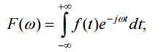
109. | Формула, зображена нижче, виражає перетворення, що має назву…
110. | Формула, зображена нижче, виражає перетворення, що показує …
111. | Формула, зображена нижче, виражає перетворення …  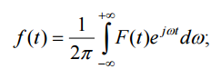  (назва перетворення)
112. | Формула, зображена нижче, виражає перетворення …  (призначення перетворення)
113. | Формула, зображена нижче, виражає перетворення …  (суть перетворення)
114. | Застосування прямого перетворення Фур’є до одиничного прямокутного імпульсу показує що …
115. | Застосування фільтру низьких частоти до сигналу призводить до …
116. | Для фільтру низьких частот характерно…  (вигляд логарифмічної амплітудно-частотної характеристики)
117. | Розподіл енергії сигналу по частотним (синусоїдним) складовим сигналу можна визначити за допомогою …  (назва перетворення)
118. | Для послаблення високочастотних (синусоїдних) складових сигналу потрібно застосувати…  (пристрій)
119. | Для послаблення низькочастотних (синусоїдних) складових сигналу потрібно застосувати…  (пристрій)
120. | Фільтр низьких частот…  (результат роботи)
121. | Фільтр високих частот…  (результат роботи)
122. | Ідеальний смуговий фільтр….  (результат роботи)
123. | Для послаблення частотних складових сигналу, що не входять у певний проміжок частот, застосовуємо …  (пристрій)
124. | У найпростішому пасивному фільтрі високих частот конденсатор включається ….  (спосіб підключення)
125. | У найпростішому пасивному фільтрі низьких частот конденсатор включається ….  (спосіб підключення)
126. | Процедуру усереднення сигналу з високою точністю виконується за допомогою …  (математична функція)
127. | Активні фільтри відрізняються від пасивних тим, що …  (складові будови)
128. | Пасивні фільтри відрізняються від активних тим, що …  (складові будови)
129. | Передаточна характеристика фільтра високих частот (за виключенням зони насичення) залежить від…  (способи формування фільтру із заданою передатною функцією)
130. | Частотна характеристика фільтра високих частот (за виключенням зони насичення) залежить від…  (способи формування фільтру із заданою частотною характеристикою)
131. | Частотна характеристика частотного фільтра (за виключенням зони насичення) означає, що…
132. | Канал DMA в цифрових пристроях …
133. | Для пришвидшення доступу до пам’яті при записі потокових даних використовується режим  (режими роботи з пам’яттю в ЕОМ)
134. | Інтерфейс USB, що використовується у пристроях збору даних, розшифровується так …
135. | ТВ-тюнери в системах збору сигналів це …
Алгоритми обробки та представлення інформації в інформаційно-комп’ютерних системах автоматизованого управління технологічними процесами
136. | Автокореляційна функція стаціонарного і ергодичного випадкового процесу за умови наявності вибірки дискретних відліків процесу Х(і), де і = 1, 2, … N, може бути програмно обчислена в ЕОМ за однією з формул, що на зображенні:  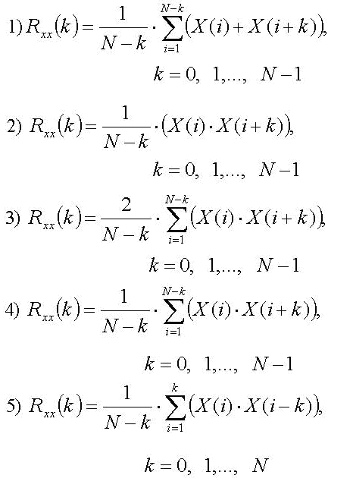
137. | Для стаціонарного і ергодичного випадкового процесу за умови наявності вибірки дискретних відліків процесу Х(і), де і = 1, 2, … N, для програмного обчислення в ЕОМ використовують формулу, що на зображенні:  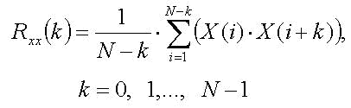
138. | Швидке перетворення Фур’є над процесом X(t), представленим вибіркою X(k), де k =0, 1, 2, … N, можливо здійснити за однією з формул, що на зображенні:  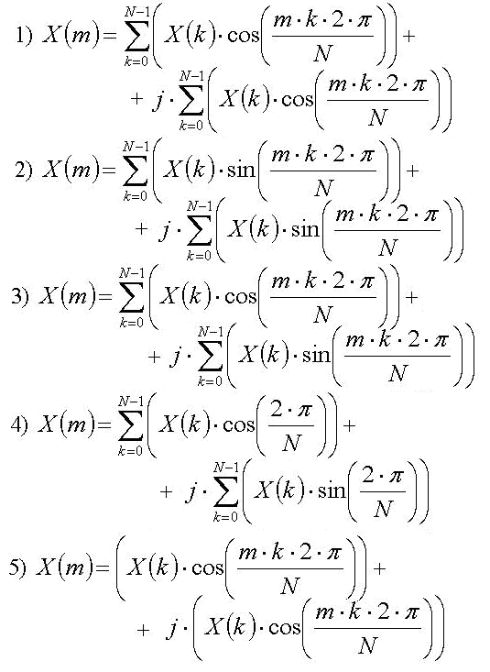
139. | Для процесу X (t), представленого вибіркою X(k), де k =0, 1, 2, … N,за умови наявності вибірки дискретних відліків процесу Х(і), де і = 1, 2, … N, можливо програмно обчислити в ЕОМ за формулою, що на зображенні:  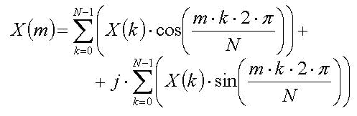
140. | Автокореляційна функція Rxx(t) може бути обчислена за допомогою зворотного перетворення Фур’є за відомою спектральною щільністю за формулою…  (Sxx(w) - спектральна щільність процесу)
141. | За допомогою зворотного перетворення Фур’є «зворотнє Ф{Sxx(w)}» за відомою спектральною щільністю Sxx(w) можна обчислити…
142. | При покроковому інтегруванні нелінійної функції Y’ = f(Y) з кроком інтегрування t за формулою трапецій значення результату Yn на кроці n обчислюється за однією з формул, що на зображенні:  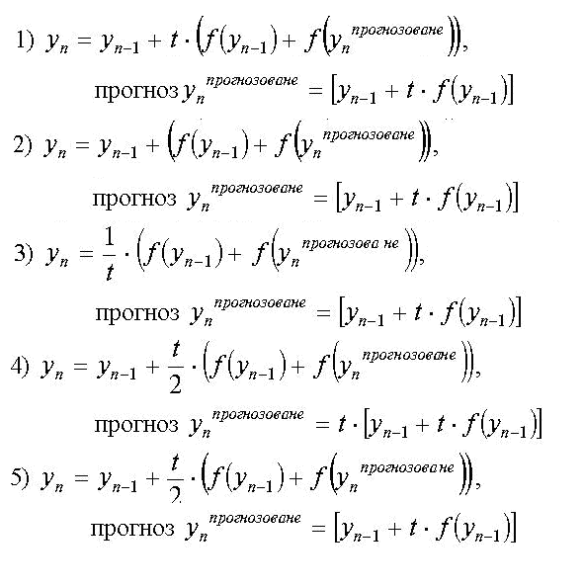
143. | Для чого над нелінійною функцією Y’ = f(Y), виконується обчислення за формулою, що на зображенні
144. | При знаходженні реакції у(t) на вхідний вплив x(t) для об’єкта управління, який є абсолютним інтегратором можливо застосувати одну з формул чисельного інтегрування (t = n*т, т - крок інтегрування), що на зображенні:  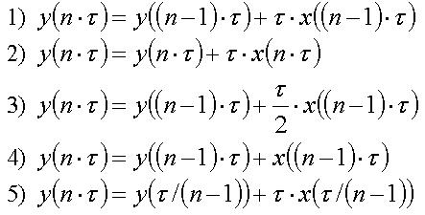
145. | За формулою, що на зображенні, можливо обчислити….
146. | Дискретний еквівалент інтегратора в науковій літераторі зустрічається під назвою….
147. | Терміном «дигратор» позначають
148. | При виконанні процедури квантування для дискретного подання неперервного сигналу x(t) значення кванту dx визначають як…
149. | При об’єднанні залежних систем сумарна ентропія  (відносно ентропії складових системи)
150. | Для цифрового відеозображення координати елементів зображення та їх колір змінюються …  (неперервно чи дискретно)
151. | Дискретна зміна координат зображення та дискретна зміна кольорів зображення характерна для…
152. | Растрові кольорові відеозображення сформовані за RGB (True Color) схемою використовують пам’ять таким чином…
153. | Схема представлення у пам’яті кольорового відеозображення, яка передбачає використання мінімум трьох байтів на точку зображення для визначення її кольору….
154. | Растрові напівтонові відеозображення будуються на дисплеї ЕОМ шляхом…
155. | Встановленням лише певної яскравості для кожної з дискретних точок дисплею формуються зображення:
156. | При пошуку і виділенні об’єктів на відеозображенні за допомогою ЕОМ застосовується метод сегментації який передбачає
157. | Метод пошуку і виділення об’єктів на відео зображенні за допомогою ЕОМ, який передбачає розподіл зображення на області за ознакою подібності властивостей яскравості точок зображення на основі граничного значення яскравості:
158. | Які з перерахованих форматів цифрового запису зображення передбачають мінімальну ступінь стиснення графічної інформації?
159. | Формат цифрового запису зображення BMP порівняно з іншими методами цифрового запису зображення JPEG, DjVu, GIF…
160. | Первинне перетворення аналогової відеоінформації в цифрове зображення виконується у цифровому фотоапараті за допомогою:
161. | Сукупність напівпровідникових перетворювачів «світло-сигнал», сформованих у площинну матрицю, у цифровому фотоапараті виконує функцію
162. | Методичними систематичними похибками при відеовимірюваннях та визначенні за допомогою ЕОМ геометричних координат точок контуру об’єкта є…
163. | Методичними випадковими похибками при відеовимірюваннях та визначенні за допомогою ЕОМ геометричних координат точок контуру об’єкта є…
164. | Інструментальними систематичними похибками при відеовимірюваннях та визначенні за допомогою ЕОМ геометричних координат точок контуру об’єкта є…
165. | Інструментальними випадковими похибками при відеовимірюваннях та визначенні за допомогою ЕОМ геометричних координат точок контуру об’єкта є….
166. | До якого типу відносяться похибки при відеовимірюваннях і визначенні за допомогою ЕОМ геометричних координат точок контуру об’єкта, такі, що передбачають викривлення форми відеосигналу через обмеження його смуги частот при використанні відеокамери та особливості обробки дискретних значень яскравості у програмних засобах?
167. | До якого типу відносяться похибки при відеовимірюваннях і визначенні за допомогою ЕОМ геометричних координат точок контуру об’єкта, такі, що передбачають відхилення форми через дискретність ПЗЗ-матриці та похибка через квантування сигналу за рівнем?
168. | До якого типу відносяться похибки при відеовимірюваннях і визначенні за допомогою ЕОМ геометричних координат точок контуру об’єкта, такі, що передбачають відхилення через дисторсію в оптичній системі, відхилення викликані розташуванням та формою елементів ПЗЗ-матриці, а також відхилення через відмінність статичної характеристики АЦП від ідеальної?
169. | До якого типу відносяться похибки при відеовимірюваннях і визначенні за допомогою ЕОМ геометричних координат точок контуру об’єкта, такі, що передбачають відхилення через шуми в оптичній і електронній частинах пристроїв формування відео зображень?
170. | Абсолютна похибка дискретності при визначенні геометричних розмірів об’єкта за його цифровим зображенням дорівнює…
171. | Для конкретної дискретної точки зображення додатнеє та відємне відхилення у половину відстані між сусідніми дискретними точками є…
172. | Режим DMA роботи LPT порта є режимом…
173. | Режим прямого доступу до пам’яті у термінології комп’ютерної інженерії позначається як…
174. | COM порти реалізуються на мікросхемах UART, скорочена назва яких розшифровується як…
175. | COM порти реалізуються на мікросхемах універсальних асинхронних прийомо-передавачів, скорочена назва яких позначається як…
176. | Мікросхеми універсальних асинхронних прийомо-передавачів, скорочена назва яких позначається як…
177. | Цифровий інтерфейс, що використовує електромагнітні хвилі інфрачервоного та радіочастотного діапазонів…
178. | Wireless – цифровий інтерфейс, який базується на використанні
179. | Апаратні переривання в ЕОМ позначаються за допомогою скорочення…
180. | Скорочення IRQ у термінології комп’ютерної інженерії позначає

